Это было в самом начале весны.
В лесу под деревьями ещё лежал снег, но зато на открытых местах уже темнели первые проталины.
Древесные почки начали надуваться, и от этого ветки кустов и деревьев казались не такими голыми, как зимой, а чуть-чуть мохнатыми. Кругом в вершинах деревьев на разные голоса распевали овсянки, синицы, и где-то вдали отбивал барабанную дробь лесной барабанщик — дятел.
Мы с сыном шли по тропинке, прислушиваясь к голосам весеннего леса. Вдруг слышим — впереди нас застрекотали сороки, да тревожно так, словно что-то заприметили.
Вышли мы из-за кустов на лужайку. Смотрим — и понять ничего не можем, что там происходит. По лужку взад-вперёд мечется заяц, а около него — две сороки; то взлетят, то на землю сядут. Заяц на них так и наскакивает. Только какая- нибудь близко подлетит, он — прыг! — прямо к ней, норовит передними лапами ударить.
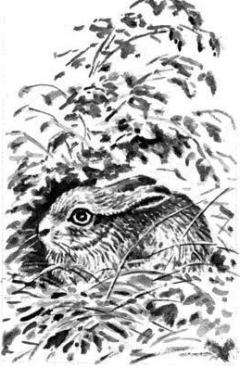
Отлетит сорока, а вторая уже сзади подлетает. Обернётся заяц и на ту бросится. Глядим мы и никак не разберём, кто же на кого нападает.
Стали подходить ближе. Заметил нас заяц и поскакал в лес. Сороки тоже прочь полетели. Летят, а сами стрекочут: видно, очень не хочется им улетать.
Подошли мы к тому месту, где сороки с зайцем дрались. Вдруг видим — прямо под ногами лежит в ямке маленький серый комочек.
Да ведь это зайчонок! Совсем крошечный, только недавно родился.
Тут мы и поняли, почему заяц на сорок нападал. Это зайчиха своего детёныша так храбро защищала. Значит, неверно говорят, что заяц — трусишка.
Взяли мы зайчонка, отнесли в ближайшие кусты, куда зайчиха только что ускакала, и посадили под самый кустик.
Мать его там непременно найдёт. Звери постоянно своим же следом назад возвращаются. Побежит зайчиха обратно и наткнётся на него. А сорокам зайчонка в кустах ни за что не найти.
Вышли мы обратно на лужайку. Глядим — сороки уж опять на том же месте вертятся. Прыгают, к земле приглядываются, зайчонка ищут. Вот ведь какие! Разбойники, да и только.

